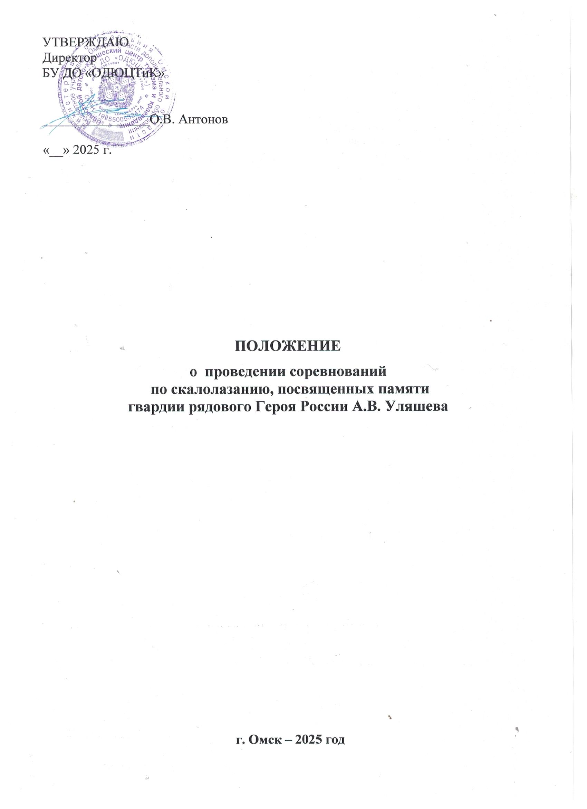

- ОБЩИЕ ПОЛОЖЕНИЯ

Соревнования по скалолазанию посвящены памяти гвардии рядового, Героя России, педагога дополнительного образования БУ ДО «ОДЮЦТИК», руководителя туристского объединения «Север. Вызов», «Альпиниста России», участника Специальной Военной Операции – Антона Вячеславовича Уляшева.
Организаторами соревнований является БУ ДО «ОДЮЦТИК», при поддержке ФГКОУ "Омский кадетский военный корпус Министерства обороны Российской Федерации" и Министерства образования Омской области.

- ЦЕЛИ И ЗАДАЧИ
Соревнования проводятся в целях воспитания подрастающего поколения в духе патриотизма и любви к Родине.
Основными задачами являются:
- укрепление здоровья детей и подростков, вовлечение их в регулярные занятия физической культурой и спортом;
- повышение спортивного мастерства спортсменов;
- пропаганда здорового образа жизни;
- развитие и популяризация скалолазания среди молодежи;
- пропаганда здорового образа жизни.

- ВРЕМЯ И МЕСТО ПРОВЕДЕНИЯ СОРЕВНОВАНИЙ

Соревнования проводятся 27 декабря 2025 года.
Сбор участников в 9.00 по адресу: г. Омск, улица 60 лет Победы, 18/8, физкультурно-оздоровительный комплекс Омского кадетского военного корпуса.
Торжественное открытие соревнований в 10.00.

РУКОВОДСТВО СОРЕВНОВАНИЯМИ

Общее руководство подготовкой и проведением соревнований осуществляет бюджетное учреждение Омской области дополнительного образования «Областной детско-юношеский центр туризма и краеведения».
Непосредственное проведение соревнования возлагается на Главную судейскую коллегию, утвержденную БУ ДО «ОДЮЦТИК».
Главный судья: Ермолаев Юрий Александрович
Заместитель главного судьи: Уляшева Евгения Николаевна
Главный секретарь: Ряполова Татьяна Игоревна
Постановщик дистанции: Макаров Евгений Александрович

- ОБЕСПЕЧЕНИЕ БЕЗОПАСНОСТИ УЧАСТНИКОВ И ЗРИТЕЛЕЙ, МЕДИЦИНСКОЕ ОБЕСПЕЧЕНИЕ

Обеспечение безопасности участников и зрителей осуществляется согласно требованиям правил обеспечения безопасности при проведении официальных спортивных соревнований, утвержденным постановлением Правительства Российской Федерации от 18 апреля 2014 г. N 353.
Ответственными за обеспечение безопасности участников соревнований является главный судья соревнований и его заместитель.
Ответственность за жизнь и здоровье участников соревнований в пути следования и при размещении в месте проведения, а также за выполнение всеми участниками правил техники безопасности, соблюдением дисциплины и порядка, соответствие подготовки участников техническим требованиям дистанций несут руководители команд.

РЕГЛАМЕНТ СОРЕВНОВАНИЙ

Дата | Время | Содержание программы | Место проведения
27.12.2025 | 9.00 – 10.00 | Мандатная комиссия  Комиссия по допуску | г. Омск,  улица 60 лет Победы, 18/8, физкультурно-оздоровительный  комплекс Омского кадетского военного корпуса
27.12.2025 | 10.00 – 10.15 | Торжественное открытие
27.12.2025 | 10.15 – 15.00 | Соревнования по скалолазанию вид «Сложность»
27.12.2025 | 15.00 – 15.30 | Подведение итогов  Награждение победителей и призеров соревнования  Закрытие соревнование

Время может меняться в зависимости от количества участников соревнований.

ТРЕБОВАНИЯ К УЧАСТНИКАМ И УСЛОВИЯ ИХ ДОПУСКА

В соревнованиях принимают участие команды города Омска и Омской области.
Для допуска спортсмена к спортивным соревнованиям необходимо представить следующие документы:
- заявка на участие в спортивных соревнованиях с отметкой "Допущен" напротив каждой фамилии спортсмена, заверенная подписью врача.
- наличие полиса страхования жизни и здоровья от несчастных случаев, который представляется в комиссию по допуску участников на каждого участника спортивных соревнований.
- документ, удостоверяющий личность и принадлежность к региону.
- письменное согласие родителей (приложение 1).
При отсутствии хотя бы одного из перечисленных документов спортсмен к участию в соревнованиях не допускается.
Главный судья соревнований может потребовать представить указанные документы в любое время при проведении спортивного мероприятия.
К участию в соревнованиях допускаются возрастные категории:
мальчики/девочки 7-9 лет; юноши/девушки 10-12 лет, 13-15 лет, 16-18 лет, группа «OPEN» (19+).
Возраст участников определяется на дату проведения соревнований.
Каждый участник по возможности привозит свою страховочную систему (беседка).

- ЗАЯВКИ НА УЧАСТИЕ

Предварительные заявки принимаются в установленной форме (приложение 2) в срок до 17.12.2025 года на электронную почту: orgmassekocentr@yandex.ru
Телефон для связи по организационным вопросам (телеграмм, ватсап): 8-908-105-93-81 – Уляшева Евгения Николаевна.
Участники, не подавшие предварительные заявки до 17.12.2025 г., к соревнованиям не допускаются.
Приветствуется общая заявка от одного объединения/учреждения.

- УСЛОВИЯ ПОДВЕДЕНИЯ ИТОГОВ, НАГРАЖДЕНИЕ
Итоговые протоколы соревнований на бумажном и электронном виде будут представлены до 29.12.2025 года.
Участники, занявшие призовые места, награждаются дипломами и медалями.

- ФИНАНСОВЫЕ УСЛОВИЯ

Расходы, связанные с работой судейской бригады и награждением команд, а так же расходы по подготовке мест соревнований, осуществляются за счет средств БУ ДО «ОДЮЦТИК», а так же за счет привлечения спонсорских средств.
Расходы по страхованию участников соревнований, проезду и питанию осуществляются за счет направляющей стороны.

ДАННОЕ ПОЛОЖЕНИЕ ЯВЛЯЕТСЯ ОФИЦИАЛЬНЫМ ВЫЗОВОМ
НА СОРЕВНОВАНИЯ.

